

2015 级

《物联网数据存储与管理》课程
实 验 报 告

姓 名 裴凌枫
学 号 U201514890
班 号 物联网1501班
日 期 2018.04.23

目 录
一、实验目的 1
二、实验背景 1
三、实验环境 1
四、实验内容 2
4.1 对象存储技术实践 2
4.2 对象存储性能分析 2
五、实验过程 3
六、实验总结 9
参考文献 10

一、实验目的
1. 熟悉对象存储技术，代表性系统及其特性；
2. 实践对象存储系统，部署实验环境，进行初步测试；
3. 基于对象存储系统，架设实际应用，示范主要功能。

二、实验背景
随着万维网的持续进化和物联网的持续发展，当今数据存储存在着两个大的挑战：1、数据规模持续扩张导致的数据量及其庞大；2、数据的内容结构越来越丰富。传统模式的存储技术效率低且管理复杂， 而新产生的对象存储技术具有性能高、管理简单的特点。它具有存储“数据”和“属性”的特点，使它更可以满足未来的扩展操作。Amazon S3 API 是实际主流的对象存储标准。
Minio Cloud Storage 是一款轻量级对的象存储服务，兼容Amazon S3。只需要简单的命令，就可以搭建服务器，能实现可以通过浏览器访问的简易网盘功能。利用Minio客户端MC可以在命令行中对云中的内容进行管理。
S3Proxy实现 S3 的API，还可以实现从S3到其他多种云服务的翻译，可以通过使用本地文件系统进行无Amazon测试，可嵌入Java应用程序等功能。
S3cmd是一款免费的命令行工具和客户端，用于在Amazon S3和其他使用S3协议的云存储服务提供商中上传，检索和管理数据。
COSBench是衡量云对象存储服务性能的基准测试工具。它包含两个关键元素：Driver和Controller，前者产生负载，向目标对象存储系统发布操作，收集统计数据，后者协调driver，处理实时状态，接收提交的负载。

三、实验环境
实验前的软硬件环境如下表所示。
 |  | Minion/mc实验 | S3proxy/s3cmd实验
硬件环境 | 系统类型 | x64-based PC | VMware Workstation 12 PRO
硬件环境 | 处理器 | Intel64 Family 6 Model 142 Stepping 10 GenuineIntel ~800 Mhz | 同左栏
软件环境 | 操作系统 | Microsoft Windows 10 家庭中文版 | Ubuntu 16.04.2 LTS
软件环境 | 其他 | java version "1.8.0_151" | java version "1.7.0_80"  docker version 1.13.1  python 2.7.12

实验内容
本次实验的主要内容如下：
- 对git进行了解和熟悉。
- 对对象存储系统进行实践，采用目前几种典型的服务，如minion/mc，s3proy/s3cmd配置服务器端和客户端，并进行简单的创建或删除bucket、上传或删除文件等操作。
- 对对象存储系统进行测试，采用COSBench进行负载测试。
- 对COSBench结果进行一定的性能分析。

4.1 对象存储技术实践
- 在windows系统下配置minio server端，通过浏览器登陆127.0.0.1查看效果，进行简单的创建bucket，上传文件，删除文件和bucket操作。
- 在windows下配置minio客户端mc，在命令行下输入命令实现创建bucket，上传文件，删除文件和bucket操作。
- 在windows下配置COSBench，提交负载样例到COSBench，观察运行和结束后的各种状态指标。
- 在虚拟机linux的docker环境下配置s3proxy，浏览器登陆127.0.0.1查看效果。采用curl命令，实现创建bucket，上传文件，删除文件和bucket操作。
- 在虚拟机linux下配置s3cmd，在命令行下输入命令实现创建bucket，上传文件，删除文件和bucket操作。
- 在虚拟机linux下配置COSBench，提交负载样例到COSBench，观察运行和结束后的各种状态指标。

4.2 对象存储性能分析
- 读写性能对比。
- 测试块大小对运行结果的影响。
将负载样例中的每项workers数统一改为4，块大小从8k到1M逐渐翻倍增大，观察运行结果。
- 测试workers值对运行结果的影响
将负载样例的每项大小都改为64k，将workers值从1逐渐翻倍增大到128，观察运行结果。

五、实验过程
- 配置minio server
从官网下载minio.exe，新建本地文件夹minioserver作为服务器的存储位置，打开后段很长的随机AccessKey和SerectKey。在.minio文件夹下.json文件中进行修改，重新打开服务器，如图 1所示。
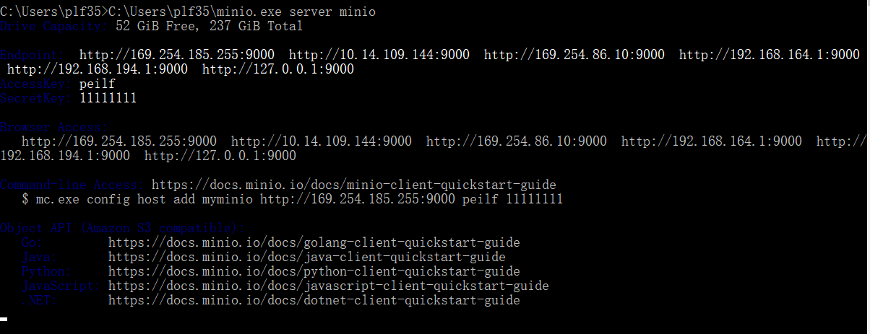
图 1 打开minio server
此时在浏览器打开127.0.0.1:9000，也是给出的endpoint，在打开的minio browser，输入自己的AccessKey和SerectKey登陆。此时可以选择右下角红色标记随意添加bucket和上传文件，方便地实现类似网盘的功能，如图 2所示。
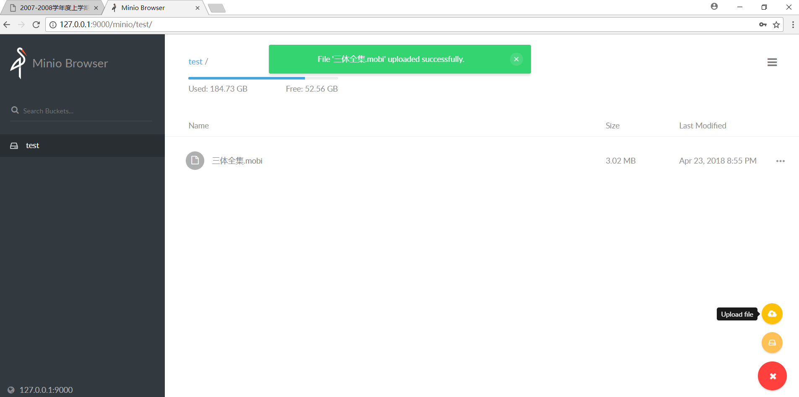
图 2添加bucket和上传文件
- 配置minio client
从官网下载mc.exe，在命令行下添加主机，对之前的minoservr进行操作，添加bucket test2并展示两种操作后的结果，结果如图 3所示。
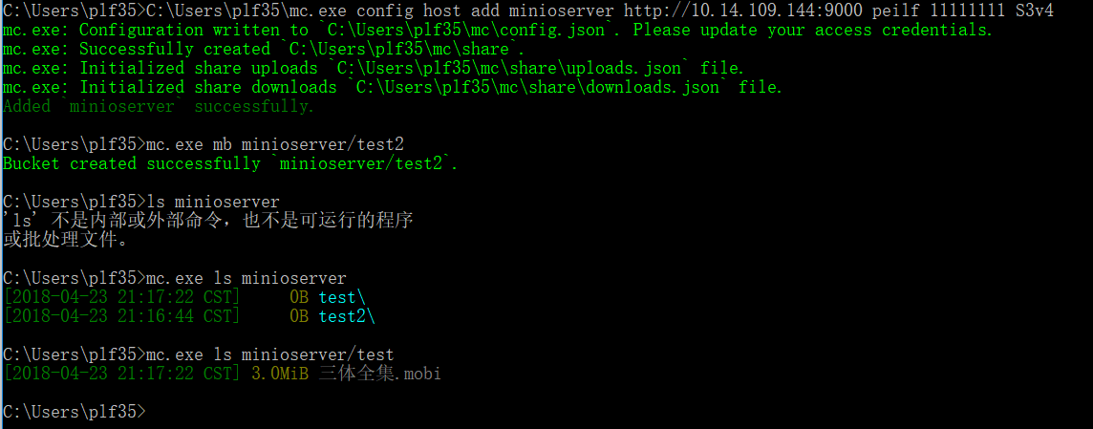
图 3 minio client操作存储系统
- 配置cosbench并提交负载样例。
打开服务器端的情况下，在解压后的COSBench文件夹双击start_all.bat文件执行，结果如图 4
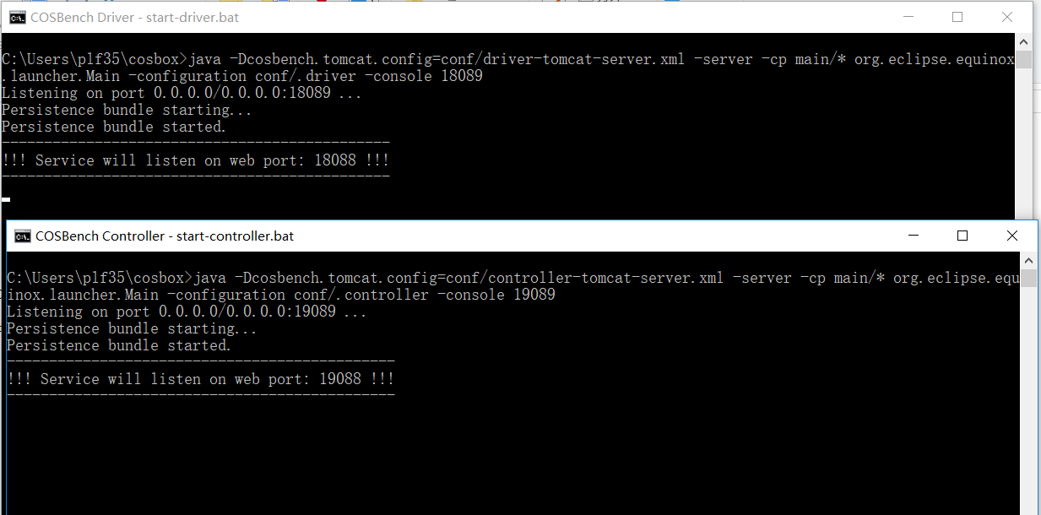
图 4 start-all打开driver和controller
双击web.bat打开浏览器中的cosbench，修改负载样例中的AccessKey和SerectKey并提交，运行过程中每隔5秒刷新一次，显示当前的read、write情况，运行结束后产生general report，如图 5、图 6所示。
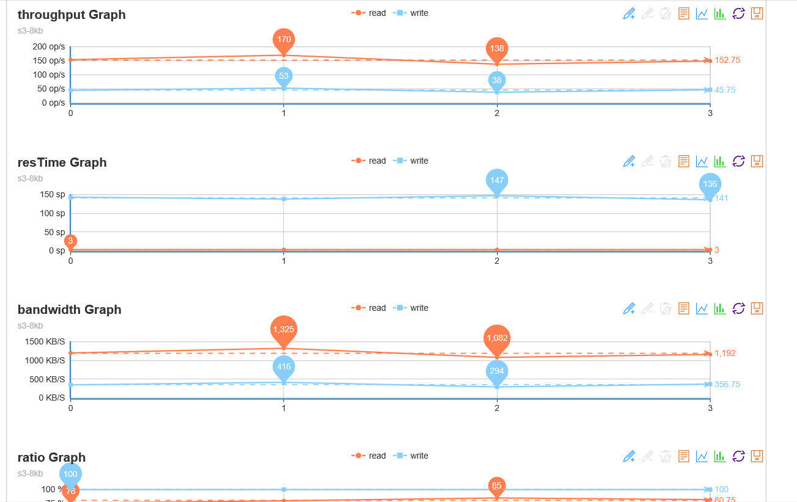
图 5 COSBench运行过程
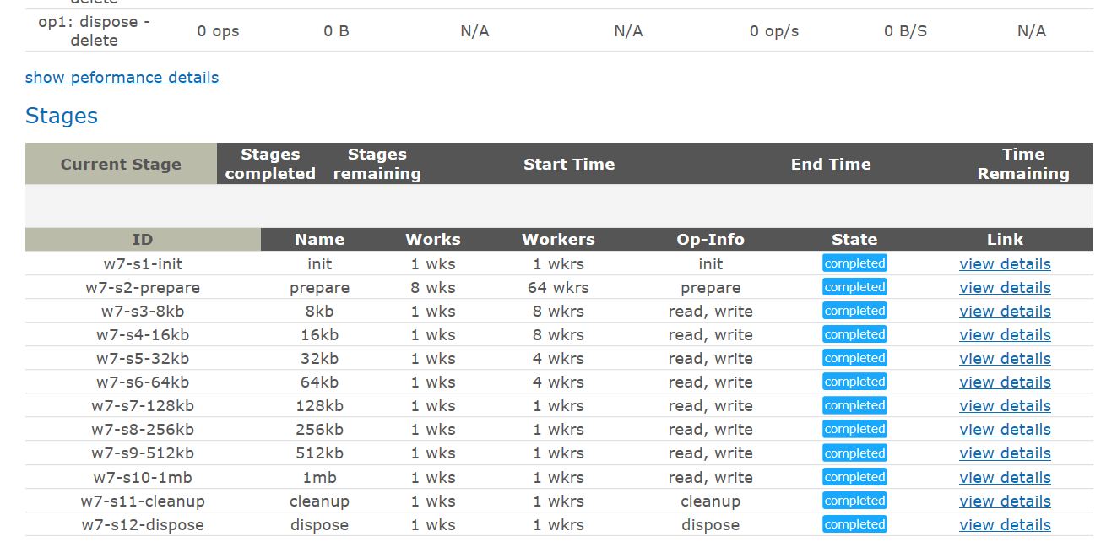
图 6 COSBench运行结果
- Linux docker下配置s3proxy
在docker下安装s3proxy命令：docker pull andrewgaul/s3proxy，运行命令及效果如图 7所示。
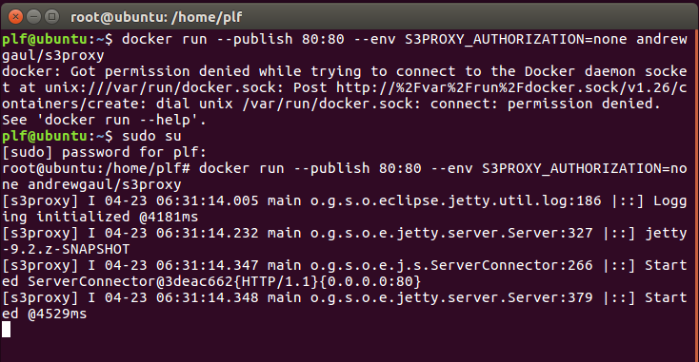
图 7 运行s3proxy
为测试，在命令行使用curl命令创建bucket并显示内容，结果如图 8
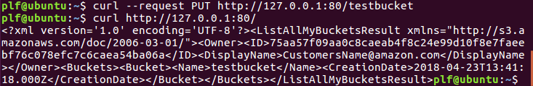
图 8 curl命令测试服务器
- Linux下配置s3cmd
命令为sudo pip install s3cmd。使用s3cmd操作，结果如图 9所示。
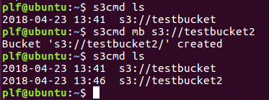
图 9 s3cmd操作服务器端
- COSBench测试s3proxy服务器性能
运行start-all.sh文件，结果如，在浏览器打开cosbench界面，运行过程及结果类似图 6所示
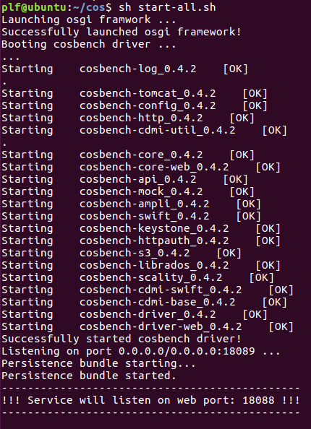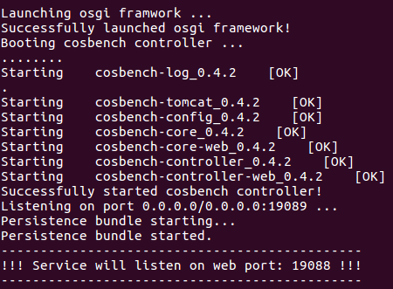
图 10 运行start-all.sh文件
- 读写性能对比。
利用图 11先进行简单分析。写操作相对于读操作，平均处理时间要长得多，吞吐率和带宽都要小得多，但成功率较高。本次实验采用普通PC机作为服务器，而现有的磁盘和缓存的读性能都要远远强于写的性能，这符合我们的基本常识。
- 测试块大小对性能的影响。
将每个workers值设为4进行统一，运行结果如图 11所示。从上到下，块大小逐渐翻倍。发现读写的平均反应时间的趋势都为先略有增大，后增大的越来越快；吞吐率的趋势都为先略有减小，后减小的越来越快；带宽的趋势为，先快速增加，后增加得越来越慢。
当块较小时，服务器处理能力和带宽相对充足，因此吞吐率改变不大，而带宽值几乎也是翻倍地增加，但当块增加到一定程度，服务器能力开始饱和甚至不足，吞吐率下降越来越严重，而带宽的增加也不再明显。甚至到最后两个work-stage出现failed结果。
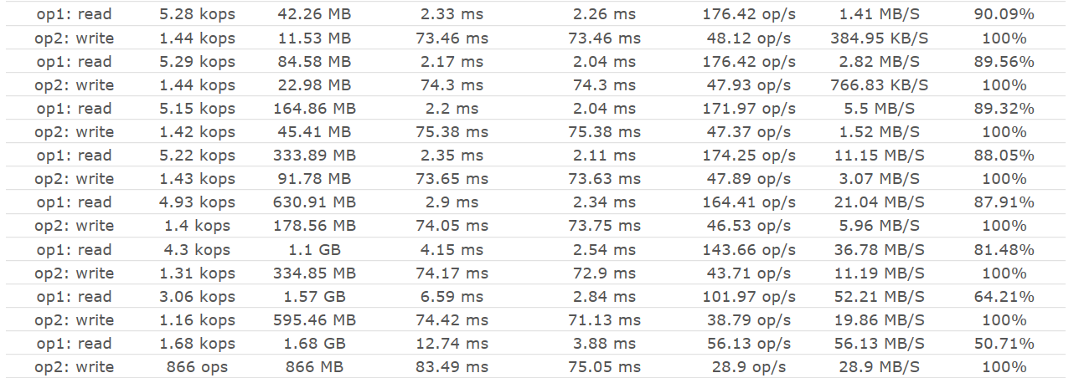
图 11 对比块大小影响
- 测试workers值的影响。
块大小都为64k的情况下，wokers数从1翻倍到128。发现吞吐率的趋势为先快速增加，然后达到峰值，之后开始减小，且减小得越来越快；读操作的带宽是先快速增大，后来增加得越来越缓慢；写操作的带宽先快速增加，后增加得越来越慢，到后来甚至出现减小的情况。
在 workers 数比较小时，服务器处理能力和带宽相对充足，workers增加的情况下，读写性能快速增加。但是当 workers 达到饱和时，服务器出现拥挤，造成堵塞，此时性能增加开始不明显，甚至出现性能降低的情况。后三个work-stage都出现了failed。

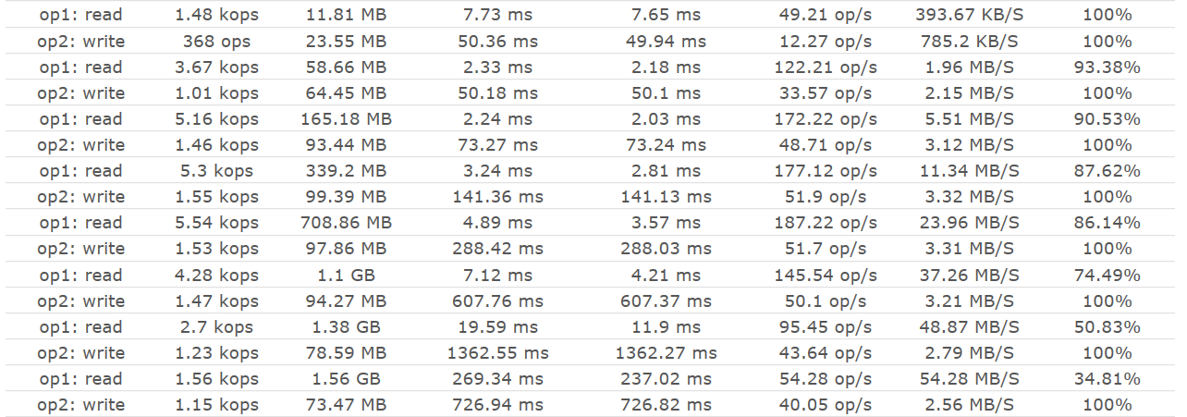
图 12 对比workers值影响

六、实验总结
在本次实验中我自己搭建了简单的对象存储系统，并进行了测试。最直观的感受是，相对于我们曾经学习过的文件存储模型、关系型数据库和SQL语言，我觉得对象存储系统的操作要简单方便很多，一方面是操作命令的简单，另外一方面是用户体会到的结构的简单易懂，里面只有一个bucket和一个object的概念。在测试方面，简单体会到了不同因素对系统读写性能的影响，也通过修改提交不同的负载文件，自己进行了自己的分析（在前文也已经提出），提高了自己的能力。
实验过程中还是遇到了很多的困难，比较神奇的例如曾在.minio的文件中修改AccessKey为plf，minio browser完全可以正常操作，但是在mc中add host时不断报错“invalid arguments”。找遍各种原因，猜测可能是plf个AccessKey太短，修改之后果然成功了。然后搭建各种环境遇到种种的问题，比如自己先尝试直接安装s3proxy，由于资料不很齐全，各种没有见过的mvn操作和报错搞得我一头雾水，最后索性主动学习了一些docker的知识，在docker环境下安装，两行代码让整个世界都变美好了。
这次实验接触和学习到了很多新鲜和有用的知识，比如github操作、一些对象存储系统的服务、docker的方便简单等等，也更深入地学习了一些东西，比如Linux安装和配置环境、网络的性能指标等等，还锻炼了自己查阅资料和阅读文献的能力，总体来说受益匪浅。

参考文献
[1] ARNOLD J. OpenStack Swift[M]. O’Reilly Media, 2014.
[2] ZHENG Q, CHEN H, WANG Y等. COSBench: A Benchmark Tool for Cloud Object Storage Services[C]//2012 IEEE Fifth International Conference on Cloud Computing. 2012: 998–999.
[3] WEIL S A, BRANDT S A, MILLER E L等. Ceph: A Scalable, High-performance Distributed File System[C]//Proceedings of the 7th Symposium on Operating Systems Design and Implementation. Berkeley, CA, USA: USENIX Association, 2006: 307–320.

